เอกสารใช้ในการขอมีบัตรประจำตัวคนพิการใหม่
- สำเนาบัตรประจำตัวประชาชน
- สำเนาทะเบียนบ้าน
- รูปถ่าย 1 นิ้ว ถ่ายไม่เกิน 6 เดือน 2 รูป
- เอกสารรับรองความพิการ รับรองโดยผู้ประกอบวิชาชีพเวชกรรมของสถานพยาบาลของรัฐ
- กรณีสภาพพิการที่เห็นได้โดยประจักษ์ ไม่ต้องมีเอกสารรับรองความพิการ ทั้งนี้ให้เจ้าหน้าที่รับคำขอมีบัตรถ่ายภาพสภาพความพิการไว้เป็นหลักฐานด้วย

หลักฐานผู้ยื่นแบบคำขอมีบัตรประจำตัวคนพิการแทน
- เอกสารที่ใช้ในการขอมีบัตรประจำตัวคนพิการ
- สำเนาบัตรประจำตัวประชาชน หรือสำเนาทะเบียนบ้านของผู้ดำเนินการแทน
- หลักฐานอื่นที่แสดงให้เห็นว่าได้รับมอบอำนาจจากคนพิการหรือมีส่วนเกี่ยวข้องกับคนพิการ เนื่องจากเป็นผู้ปกครอง ผู้พิทักษ์ ผู้อนุบาล หรือผู้ดูแลคนพิการแล้วแต่กรณี
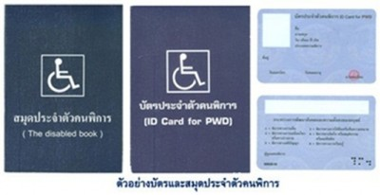

องการบริหารส่วนตำบลโคกตูม

กองสวัสดิการสังคม
โทร. 044-666244 , 098-2958909 โทรสาร. 044-666243
“คนบุรีรัมย์ ครอบครัวเดียวกัน สายเลือดเดียวกัน ลูกหลานรัชกาลที่ 1”

